IŠLANKSTOMŲ PLAKEČIŲ TECHNINĖ SPECIFIKACIJA

Eil. Nr. | Paslaugos pavadinimas | Mato vnt.
1. | 1. IŠLANKSTOMŲ PLAKEČIŲ TECHNINĖ SPECIFIKACIJA | vnt.
1. | BVPŽ kodas – 18530000-3 | vnt.
1. | - Plaketės medžiaga – medinis pagrindas su metaliniais elementais.  - Plaketė turi būti dėžutė, kuri išsilanksto ir atsiverčia plaketė.  - Preliminarus medinės dalies plaketės aukštis ~15 cm (+-3 cm).  - Ant plaketės turi būti vieta tekstui „Lietuvos kariuomenės Karo komendantūrų valdyba“ (po tarnybos ženklu teksto lentelė) ir tarnybos simbolis, kurį pateiks užsakovas.  - Maketus daro tiekėjas ir derinami su užsakovu.  - Logotipus pateikia užsakovas.  - Logotipas turi būti reljefiniai (iškilūs).  - Reljefinis paviršius iškilęs apie ~4 mm (tikslus dydis derinamas su užsakovu pagal gamintojo rekomendacijas).  - Konstrukcijos medienos storis pagal gamintojo rekomendacijas.  - Pageidautina, kad prieš gaminant visas plaketės būtų padarytas vienas pavyzdys.  Plaketės konstrukcijos pvz.:  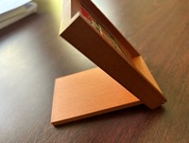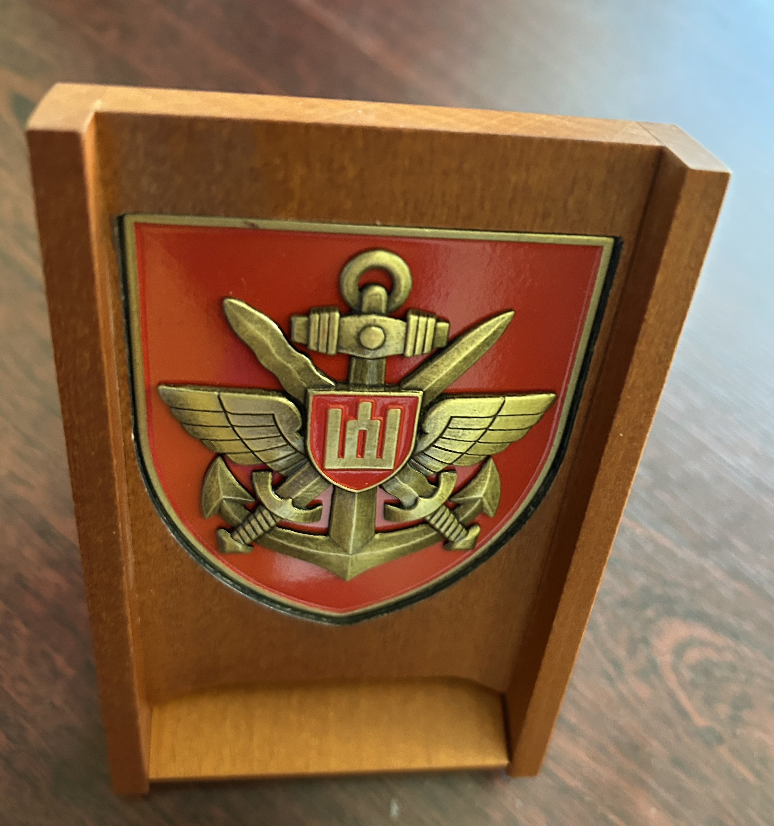  Tarnybos simbolis, kuris turi būti ant plaketės:   | vnt.

